Отчёт по лабораторной работе №3

Дисциплина: Информационная безопасность

Шапошникова Айталина Степановна, НПИбд-02-18

Содержание

# Цель работы

Получение практических навыков работы в консоли с атрибутами файлов для групп пользователей.

# Задание

Выпонить порядок выполнения лабораторной работы и заполнить таблицы.

# Выполнение лабораторной работы

1. В установленной при выполнении предыдущей лабораторной работы операционной системе создала учётную запись пользователя guest (использую учётную запись администратора).
2. Задала пароль для пользователя guest (использую учётную запись администратора) (рис. 1).

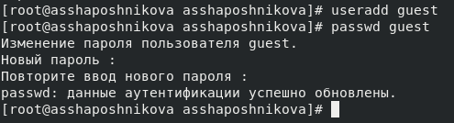

Figure 1: Создание пользователя guest

1. Аналогично создала второго пользователя guest2 (рис. 2).

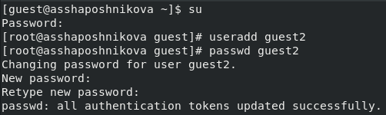

Figure 2: Создание пользователя guest2

1. Добавила пользователя guest2 в группу guest (рис. 3).
2. Осуществила вход в систему от двух пользователей на двух разных консолях: guest на первой консоли и guest2 на второй консоли.

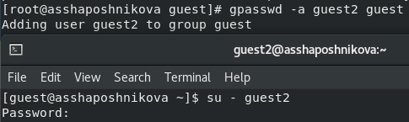

Figure 3: Вход в систему от двух пользователей на двух разных консолях

1. Для обоих пользователей командой pwd определила директорию, в которой я нахожусь (рис. 4).

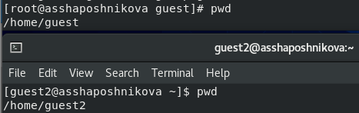

Figure 4: Данные guest

1. Уточнила имя нашего пользователя, его группу, кто входит в неё и к каким группам принадлежит он сам. Определила командами groups guest и groups guest2, в какие группы входят пользователи guest и guest2 (рис. 5).

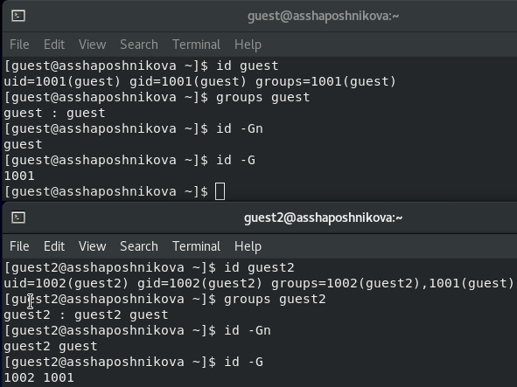

Figure 5: Данные пользователя

1. Сравнила полученную информацию с содержимым файла /etc/group (рис. 6).

Figure 6: Файл /etc/passwd

Figure 6: Файл /etc/passwd

1. От имени пользователя guest2 выполнила регистрацию пользователя guest2 в группе guest (рис. 7).

Figure 7: Регистрация пользователя guest2 в группе guest

Figure 7: Регистрация пользователя guest2 в группе guest

1. От имени пользователя guest изменила права директории /home/guest, разрешив все действия для пользователей группы (рис. 8).

Figure 8: Изменение прав директории /home/guest

Figure 8: Изменение прав директории /home/guest

1. От имени пользователя guest сняла с директории /home/guest/dir1 (рис. 9).

Figure 9: Снятие с директории /home/guest/dir1

Figure 9: Снятие с директории /home/guest/dir1

1. Заполнила таблицу «Установленные права и разрешённые действия для групп».

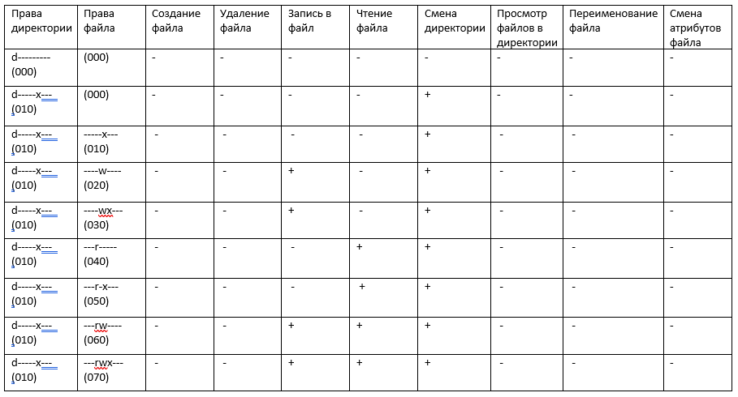

Figure 10: Таблица 2.2.1 Установленные права и разрешенные действия для групп (000), (010)

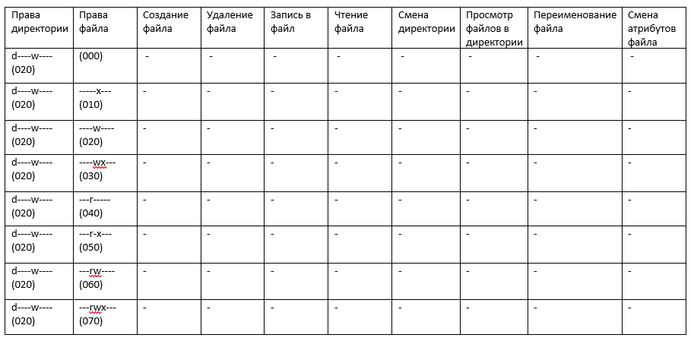

Figure 11: Таблица 2.2.2 Установленные права и разрешенные действия для группы (020)

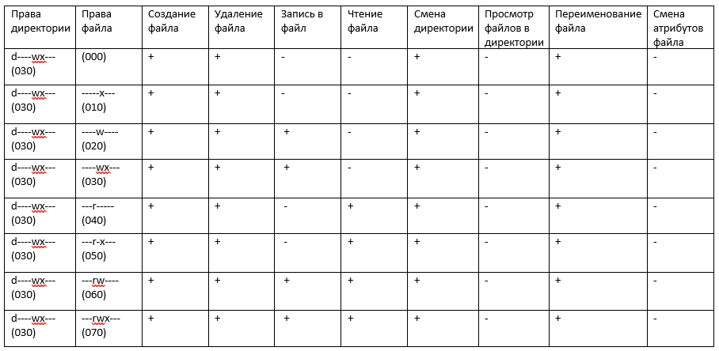

Figure 12: Таблица 2.2.3 Установленные права и разрешенные действия для группы (030)

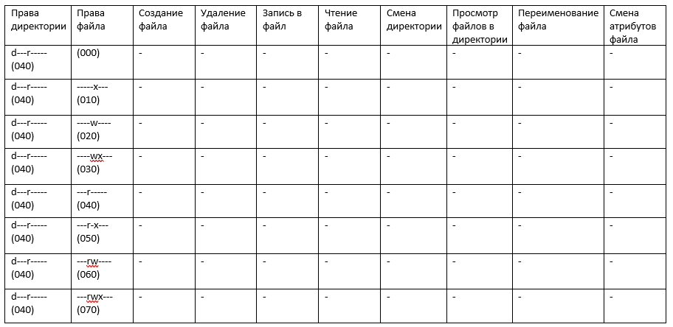

Figure 13: Таблица 2.2.4 Установленные права и разрешенные действия для группы (040)

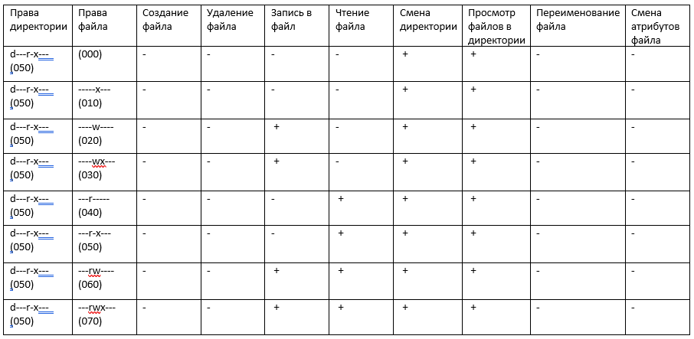

Figure 14: Таблица 2.2.5 Установленные права и разрешенные действия для группы (050)

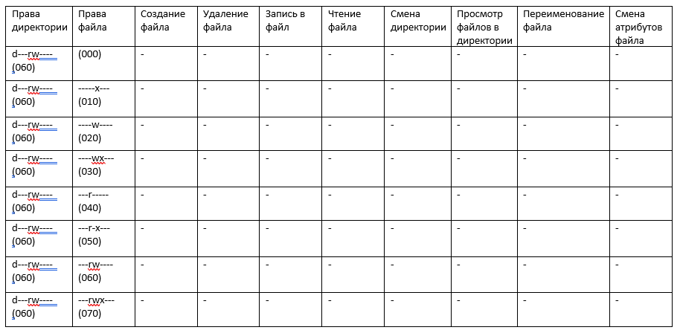

Figure 15: Таблица 2.2.6 Установленные права и разрешенные действия для группы (060)

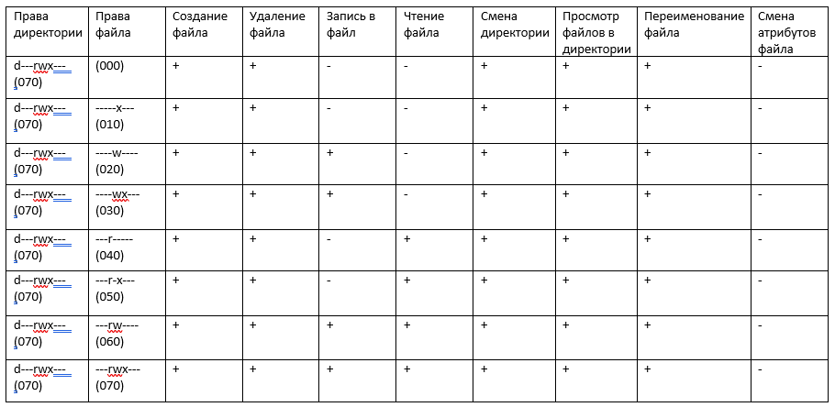

Figure 16: Таблица 2.2.7 Установленные права и разрешенные действия для группы (070)

1. На основании заполненной таблицы определила те или иные минимально необходимые права для выполнения операций внутри директории dir1, заполнила табл. 3.2.

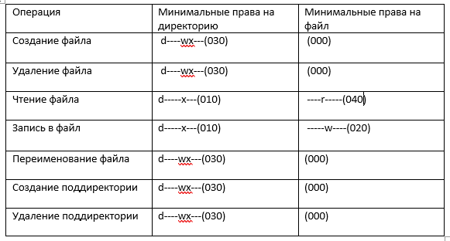

Figure 17: Таблица 2.2 Минимальные права для совершения операций от имени пользователей входящих в группу

# Выводы

После выполнения лабораторной работы №3 я полученла практические навыки работы в консоли с атрибутами файлов для групп пользователей.